注册一个edge impulse平台账号
https://edgeimpulse.com/

安装edge impulse cli
- 安装 Python 3

- 安装 Node.js v14 or higher
如果之前安装过，PowerShell 命令行输入node -v查看版本。
3.以管理员身份打开PowerShell
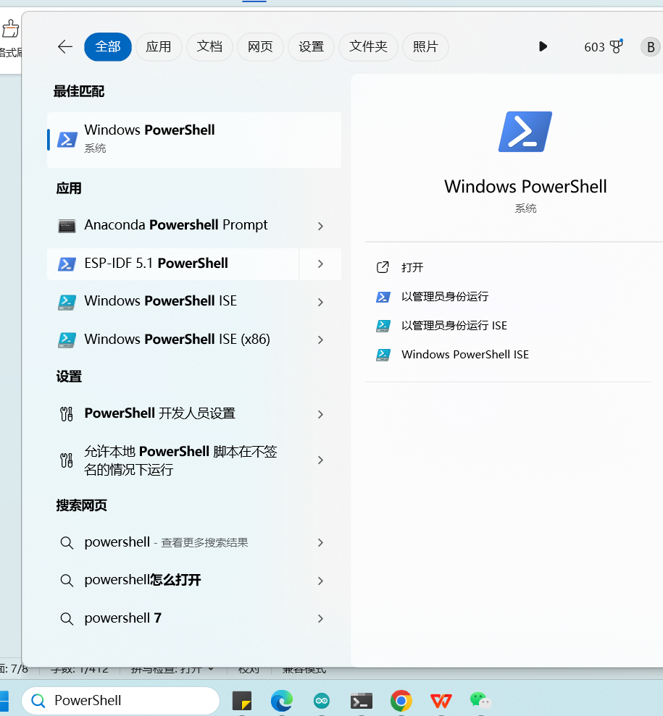
- 安装edge impulse cli工具，PowerShell 命令行输入：
npm install -g edge-impulse-cli --force

FAQ
Q:提示缺失C:\Users\DFRobot\AppData\Roaming\npm\node_modules\edge-impulse-cli\build\cli\daemon.js？
A：查找daemon.js文件，然后更改daemon.js文件位置，粘贴到这个路径。

Q: 报错+CategoryInfo : SecurityError: (:) []，ParentContainsErrorRecordException +FullyQualifiedErrorId : UnauthorizedAccess？
A：以管理员身份打开PowerShell 输入 set-executionpolicy remotesigned

